Министерство образования Республики Беларусь

Учреждение образования «Белорусский государственный университет информатики и радиоэлектроники»

Факультет компьютерных систем и сетей

Кафедра электронных вычислительных средств

Дисциплина: Микропроцессорные средства и системы

ПОЯСНИТЕЛЬНАЯ ЗАПИСКА

к курсовому проекту

на тему

НАЗВАНИЕ

БГУИР КП 1-40 02 02 001 ПЗ

Студент: гр. Х5070Х Иванов И.И

Руководитель: Иванов И.И.

Минск 2021

CОДЕРЖАНИЕ

Введение. постановка задачи 5

1 Анализ задачи. Функциональная спецификация системы 8

2 Предварительное проектирование системы 9

2.1 Разбиение системы на модули 9

2.2 Выбор соотношения между аппаратными программными средствами 9

2.3 Построение структурной схемы аппаратной части системы 9

2.4 Описание структурной схемы 9

3 Проектирование аппаратных средств системы 10

3.1 Выбор типа микроконтроллера 10

3.2 Разработка принципиальной схемы системы 10

3.2.1 Управление светодиодами с помощью ATmega328 10

3.2.2 Управление тактовыми кнопками с помощью ATmega328 10

3.3 Описание работы системы по принципиальной схеме 10

4 Проектирование программного обеспечения 11

4.1 Разработка схемы алгоритма работы системы и программы 11

4.2 Описание алгоритма работы системы и программы 11

5 Моделирование работы системы 12

5.1 Выбор системы моделирования 13

5.2 Описание процесса моделирования 13

Заключение 15

Список использованных источников 16

ПРИЛОЖЕНИЕ А (Обязательное) Схема электрическая структурная 17

ПРИЛОЖЕНИЕ Б (Обязательное) Схема электрическая принципиальная 18

ПРИЛОЖЕНИЕ В (Обязательное) Блок-схема алгоритма 20

ПРИЛОЖЕНИЕ Г (Обязательное) Код программы 22

Введение. постановка задачи

В данном документе приведен пример оформления пояснительной записки для курсового проекта по МПСиС. Названия настроенных стилей: *Введение, Обычный, Рисунок, Содержание, Таблица, Список литературы, Формула, Заголовок 1, Заголовок 2, Заголовок 3, Код программы, Приложения*. Разделы нумеруются автоматически (в стилях используется авто нумерация).

**Текст, выделенный жёлтым цветом необходимо изменить!** Для титульного листа – это номер Вашего варианта и фамилия с инициалами, а также ФИО преподавателя. Обращаю Ваше внимание на то, что межстрочный интервал в стиле «*Обычный*» был выставлен в значение 1.15 (множитель), однако, по стандарту, на один лист должно помещаться 40 ± 3 строки текста – поэтому, Вам необходимо это учесть, и изменить, в случае необходимости, межстрочный интервал.

Размер шрифта должен быть 14 пунктов, гарнитура Times New Roman. Межстрочное расстояние составляет 1,15 пункта, при необходимости может быть увеличено до 1,25 пункта. Отступ красной строки – 1,25 пункта.

Для страницы необходимо установить поля: левое – 3 см, верхнее и нижнее- 2 см. правое – 1,5 см.

Пример оформления рисунка приведен ниже. Шрифт подписи рисунка Times New Roman 12 пунктов, выравнивание – по центру.

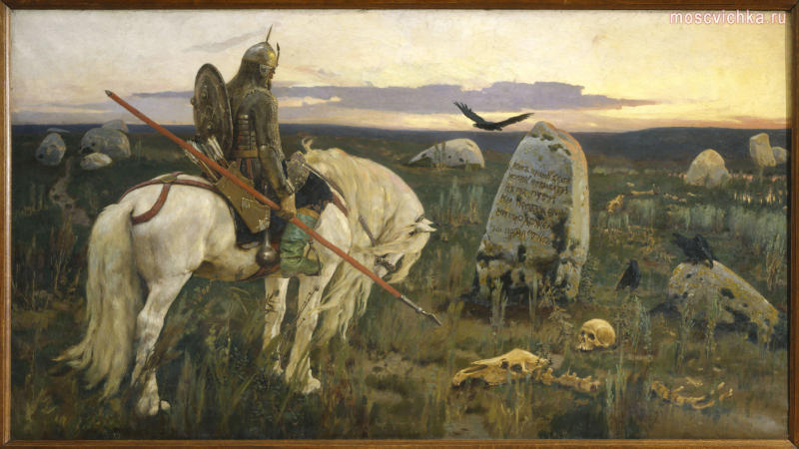

Рисунок 1.1 – Витязь на распутье (В. Васнецов)

Номер рисунка формируется автоматически! Для обновления номера нужно встать курсором на него и нажать клавишу F9.

Пример оформления таблицы приведён ниже. Шрифт подписи таблицы Times New Roman 14 пунктов, выравнивание по левому краю. Номера таблиц формируются автоматически.

Таблица 1.1– Шкала барков

|  |  |  |  |
| --- | --- | --- | --- |
| Номер барка | Частотный диапазон | Номер барка | Частотный диапазон |
| 1 | 0–100 | 13 | 1720–2000 |
| 2 | 100–200 | 14 | 2000–2320 |
| 3 | 200–300 | 15 | 2320–2700 |
| 4 | 300–400 | 16 | 2700–3150 |
| 5 | 400–510 | 17 | 3150–3700 |
| 6 | 510–630 | 18 | 3700–4400 |
| 7 | 630–770 | 19 | 4400–5300 |
| 8 | 770–920 | 20 | 5300–6400 |
| 9 | 920–1080 | 21 | 6400–7700 |
| 10 | 1080–1270 | 22 | 7700–9500 |
| 11 | 1270–1480 | 23 | 9500–12000 |
| 12 | 1480–1720 | 24 | 12000–15500 |

Оформление всех рисунков и таблиц необходимо выполнять в соответствии с документом «***Стандарт предприятия***»: разделы 2.5, 2.6. Оформление математических формул описано в разделе 2.4. Для более удобного написания номера формулы рекомендуется создавать таблицы 1х2, где в первой колонке будет располагаться формула, а во второй – её номер. Соответственно, соразмерять размеры колонок таким образом, чтобы формула была по центру листа. Границы данной таблицы после написания необходимо сделать невидимыми («Границы и заливка»).

Пример оформления формулы приведён ниже:

|  |  |
| --- | --- |
| $$y=kx+b$$ | (1.1) |

Номер формулы формируется автоматически! Для обновления номера нужно встать курсором на него и нажать клавишу F9.

Обратите внимание, что содержание изменяется автоматически! Чтобы его перегенерировать необходимо перевести курсор на содержание (встать курсором на любой раздел в содержании) и нажать клавишу F9. После этого выбрать пункт "обновить содержание целиком" и нажать OK. Содержание после этого обновится.

Прошу обратить внимание на нумерацию страниц: первая страница – титульный лист (номер не подписывается), вторая и третья – бланк с заданием (подшивается после титульного листа), четвертая и далее – текст записки (номера подписываются).

Перед работой над пояснительно запиской настоятельно рекомендую ознакомиться с разделом 2 документа «***Стандарт предприятия***» и соответствующими приложениями. Для оформления чертежей ознакомьтесь с разделом 3 и приложением С этого же документа. В данном разделе приведены правила оформления основных УГО на чертежах (такие как резистор, конденсатор, ИМС). Так же, прошу обратить внимания на пункт 3.9 в котором описаны правила оформления принципиальных схем.

Пример оформления списка приведен в документе «***Стандарт предприятия***». Пункт 2.8. Образцы описания источников находятся в пункте 2.8.6 (стр. 36-37).

В каждом разделе приведена ссылка на раздел в методическом пособии по курсовому проекту, где описан соответствующий пример.

В разделе «Введение» обязательно должны быть указаны следующие моменты:

Зачем нужны микроконтроллеры и где они используются?

Что разрабатывается в курсовом проекте?

Какие функции выполняет устройство (взять из ТЗ)?

Пример раздела описан в разделе 3.2.1 методического пособия по курсовому проекту (стр.9-10).

# Анализ задачи. Функциональная спецификация системы

В данном разделе обязательно должны быть указаны следующие моменты:

Что разрабатывается в курсовом проекте

Функциональная спецификация

Внешний вид панели управления/самой системы

Пример раздела описан в разделе 3.2.2 методического пособия по курсовому проекту (стр.10-14).

# Предварительное проектирование системы

В данном разделе обязательно должны быть указаны следующие моменты:

Каким образом выполняется разбиение системы на модули? (на основании функциональной спецификации)

Что входит в аппаратную структуру разрабатываемой системы?

Разбиение системы на функциональные модули + описание каждого блока

Изображения: общая модульная структура аппаратных средств системы, функционально-модульная структура системы, полная функционально-модульная-структура системы

Выбор соотношения между аппаратными и программными средствами + изображение. Описание, какие функции выполняют аппаратные средства, а какие – программными.

Построение и описание структурной схемы системы

Пример раздела описан в разделе 3.2.3 методического пособия по курсовому проекту (стр.14-16).

## Разбиение системы на модули

## Выбор соотношения между аппаратными программными средствами

## Построение структурной схемы аппаратной части системы

## Описание структурной схемы

# Проектирование аппаратных средств системы

Пример раздела описан в разделе 3.2.4 методического пособия по курсовому проекту (стр.21). Примеры подключения различных датчиков приведены в разделе 4 методического пособия по курсовому проекту (стр.21-44).

Поскольку, очень часто студенты выбирают Arduino в качестве аппаратной платформы для данного курсового проекта, то ниже приводится дополнительное пояснение. На чертежах вам нужно изображать не ArduinoUno/Nano и т.д., а установленный на данной аппаратной платформе микроконтроллер с подключённой обвязкой (кварцевый резонатор и т.д.).

## Выбор типа микроконтроллера

Обоснование, почему выбран данный микроконтроллер

Описание выбранного микроконтроллера (память, интерфейсы и т.д.)

Расположение выводов микроконтроллера (изображение)

## Разработка принципиальной схемы системы

Какие модули/датчики нужны для построения разрабатываемой системы?

Далее, в каждом подразделе должно быть приведено описание и схема подключения каждого используемого модуля/датчика к выбранному микроконтроллеру. Помимо того, для каждого модуля/датчика должно быть приведено его изображение. Поиск нужных элементов можно начать с этих сайтов: <https://belchip.by/>, <https://www.chipdip.by/>.

### Управление светодиодами с помощью ATmega328

### Управление тактовыми кнопками с помощью ATmega328

## Описание работы системы по принципиальной схеме

Привести описание работы разрабатываемой системы по принципиальной схеме: что к чему подключено и какую функцию выполняет.

# Проектирование программного обеспечения

Пример раздела описан в разделе 3.2.5 методического пособия по курсовому проекту (стр.21). Примерное содержание данного раздела приведено в разделе 5 методического пособия по курсовому проекту (стр. 44-46).

## Разработка схемы алгоритма работы системы и программы

## Описание алгоритма работы системы и программы

Какая среда и какой язык использовался для разработки ПО для системы?

Привести пример (скриншот) окна интерфейса среды, в которой написан код.

Указать описание наиболее часто используемых в коде блоков или функций

Описание блок-схемы алгоритма по шагам

Изображение занимаемого места (ОЗУ, ПЗУ) написанной программы в памяти микроконтроллера

# Моделирование работы системы

В архиве *ATmega_example.rar* находится шаблон для разработки устройства на базе ATmega328 - там уже подключён внешний кварцевый резонатор и настроено тактирование (см. рисунки ниже). Этот шаблон можно использовать совместно с ПО, написанным под Arduino Uno/Nano, но необходимо учитывать различное расположение выводов!

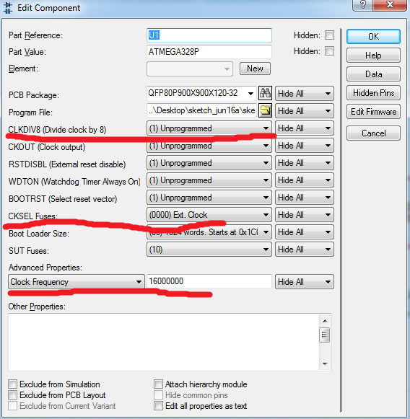

Рисунок 5.1 – Настроечные параметры ATmega328

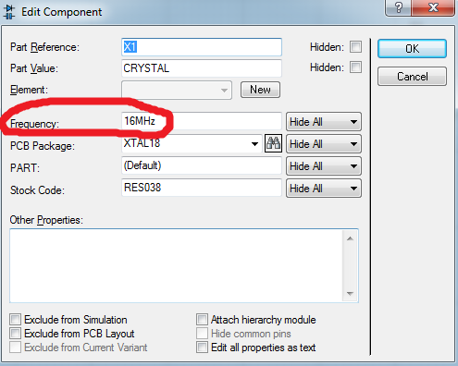

Рисунок 5.2 – Настроечные параметры кварцевого резонатора

В качестве примера совместной работы Arduino IDE и микроконтроллера ATmega328 в архиве находится программа, которая моргает светодиодом.

## Выбор системы моделирования

В какой среде выполняется моделирование

Краткое описание среды моделирования

## Описание процесса моделирования

Какие модули использованы в процессе моделирования? Указать конкретное предназначение каждого элемента. Для каждого элемента схемы привести его изображение в среде моделирования.

Каким образом подключается прошивка микроконтроллера к среде моделирования

Если какой-либо модуль/датчик заменён чем-то (например, кнопкой и светодиодом), то указать причину.

Описание процесса моделирования

Заключение

Пример раздела описан в разделе 3.2.6 методического пособия по курсовому проекту (стр.21).

Указать, что было выполнено в процессе курсового проектирования, а также полученные результаты.

Список использованных источников

1. Рабинер Л., Шафер Р., Цифровая обработка речевых сигналов. – М.: Радио и связь, 2006, – 496 С.
2. Texas Instruments [Электронный ресурс]. – Электронные данные. – Режим доступа : <http://www.ti.com/>

ПРИЛОЖЕНИЕ А  
(Обязательное)  
Схема электрическая структурная

ПРИЛОЖЕНИЕ Б  
(Обязательное)  
Схема электрическая принципиальная

ПРИЛОЖЕНИЕ В  
(Обязательное)  
Блок-схема алгоритма

ПРИЛОЖЕНИЕ Г  
(Обязательное)  
Код программы

void main () {

}

|  |  |  |  |  |  |  |  |  |  |
| --- | --- | --- | --- | --- | --- | --- | --- | --- | --- |
| *Обозначение* | | | | | *Наименование* | | *Дополнительные сведения* | | |
|  | | | | | Текстовые документы | |  | | |
|  | | | | |  | |  | | |
| БГУИР КР 1-40 02 02 00X ПЗ | | | | | Пояснительная записка | | 33 с. | | |
|  | | | | |  | |  | | |
|  | | | | | *Графические документы* | |  | | |
|  | | | | |  | |  | | |
| ГУИР XXXX.001 Э1 | | | | | Схема электрическая структурная | | Формат А4 | | |
|  | | | | |  | |  | | |
| ГУИР XXXX.002 Э3 | | | | | Схема электрическая принципиальная | | Формат А4 | | |
|  | | | | |  | |  | | |
| ГУИР XXXX.004 ПД | | | | | Схема алгоритма работы | | Формат А4 | | |
|  | | | | |  | |  | | |
|  | | | | |  | |  | | |
|  | | | | |  | |  | | |
|  | | | | |  | |  | | |
|  | | | | |  | |  | | |
|  | | | | |  | |  | | |
|  | | | | |  | |  | | |
|  | | | | |  | |  | | |
|  | | | | |  | |  | | |
|  | | | | |  | |  | | |
|  | | | | |  | |  | | |
|  | | | | |  | |  | | |
|  |  |  |  |  | *БГУИР КП 1-40 02 02 007 ПЗ* | | | | |
|  |  |  |  |  |
|  |  |  |  |  |
| *Изм.* | *Л.* | *№ докум.* | *Подп.* | *Дата* | *Название*  *Ведомость курсового проекта* | *Лит* | | *Лист* | *Листов* |
| *Разраб.* | | *Иванов И.И.* |  |  | *T* | | 33 | 33 |
| *Пров.* | | *Иванов И.И.* |  |  | *Кафедра ЭВС,  гр.X5070X* | | | |
| *Т.контр.* | |  |  |  |
| *Н. Контр.* | |  |  |  |
| *Утв.* | |  |  |  |